Wiederkehr einer Legende - San Domenico Palace, Taormina, A Four Seasons Hotel heißt Gäste wieder auf Sizilien willkommen

Das geschichtsträchtige Hotel operiert nun unter Four Seasons-Flagge, mit restaurierten Räumen voller historischer Details, einem atemberaubenden, auf einer Klippe gelegenen Infinity-Pool, Weltklasse-Restaurants, dem typischen Four Seasons-Service und einzigartigen Erlebnissen auf Sizilien
July 1, 2021, Taormina, Italy

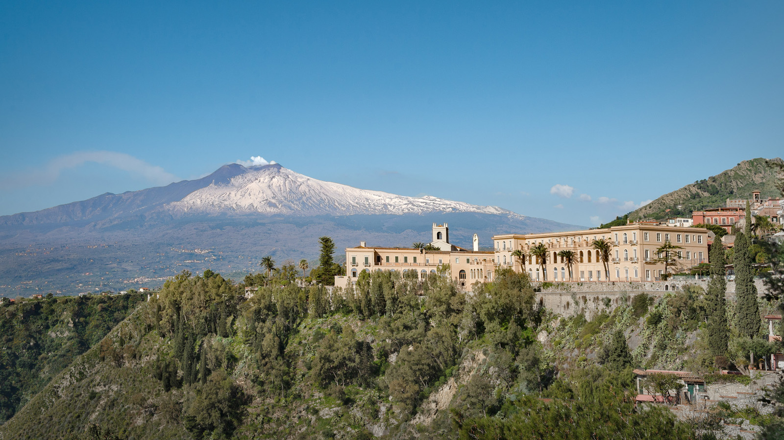
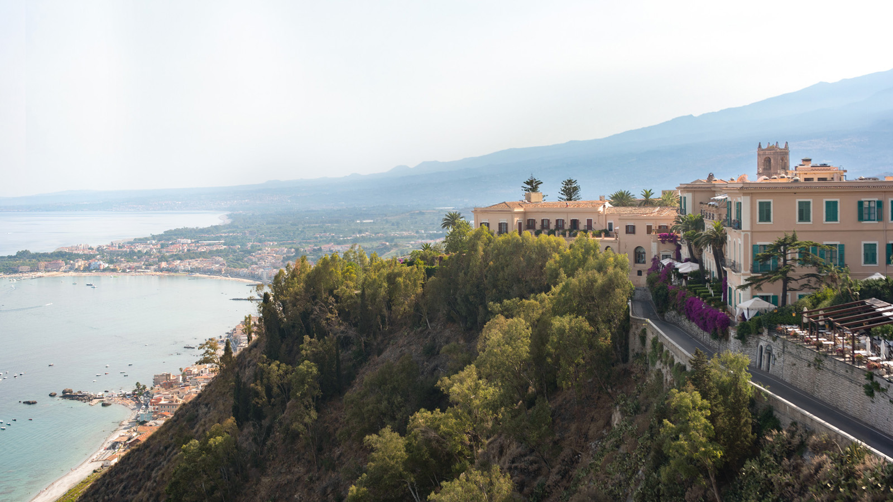 | 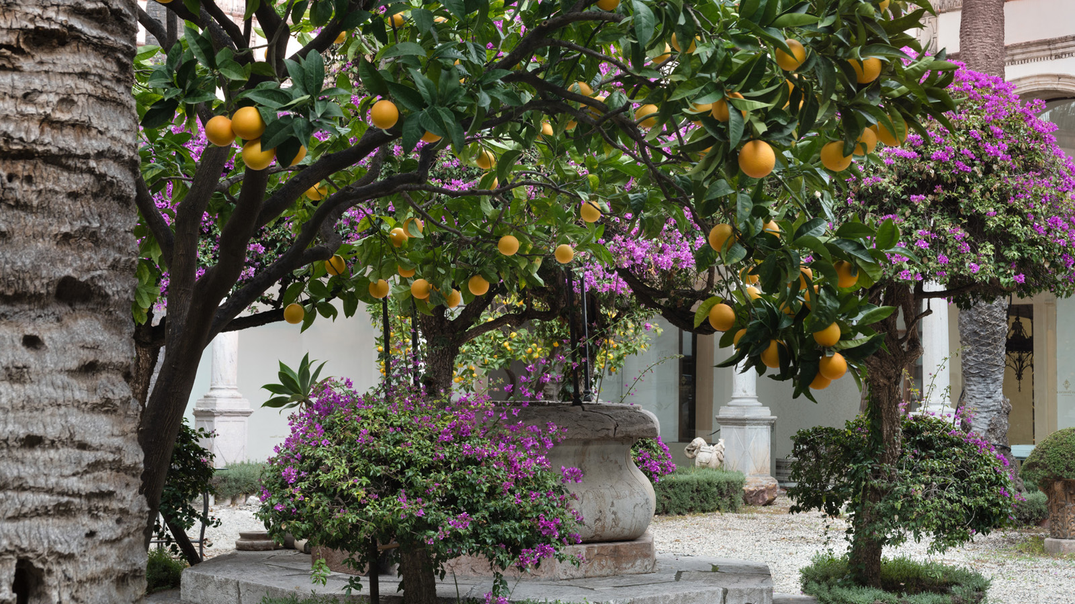 | 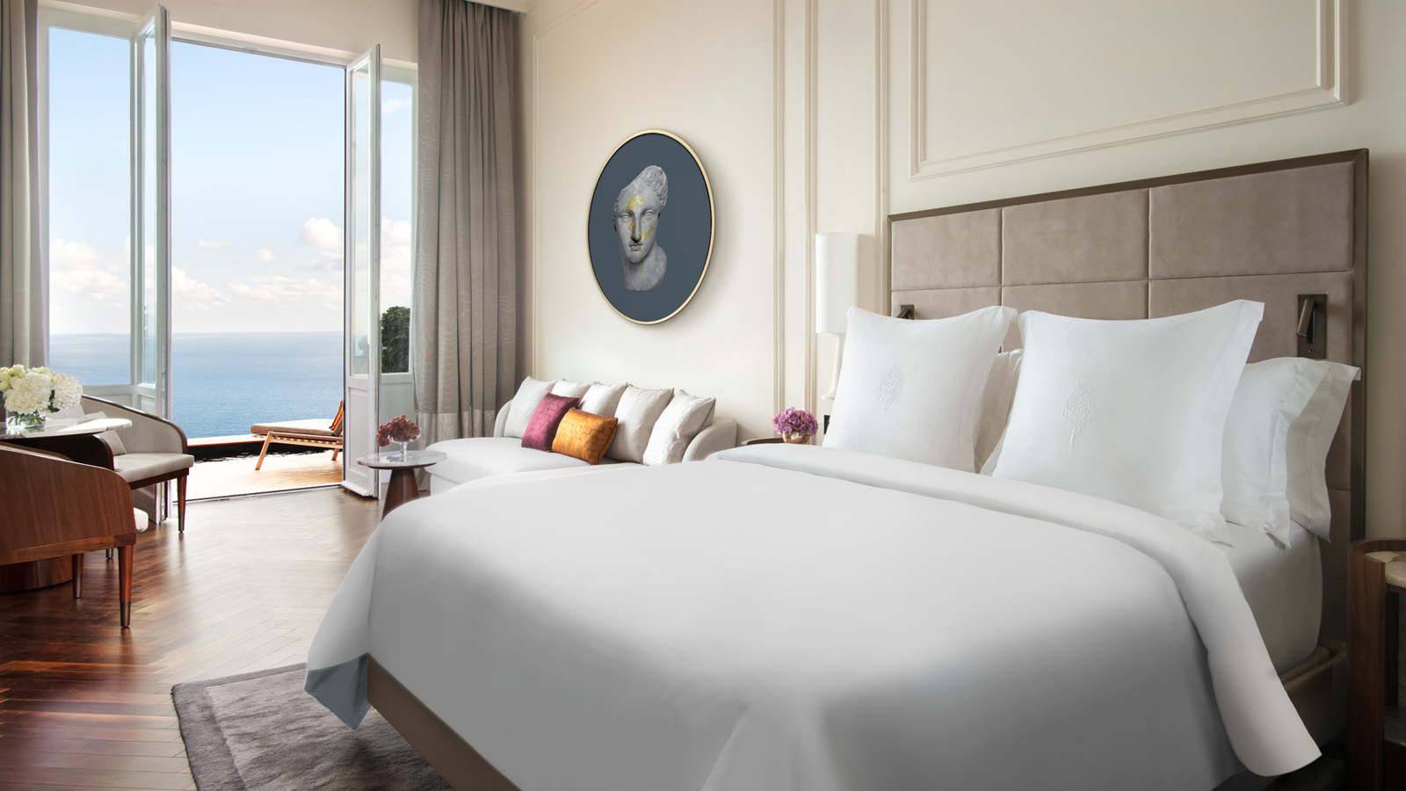
Pünktlich zum Start der Hauptsaison in Süditalien, präsentiert sich ein Hotel-Wahrzeichen in neuem Gewand und mit einer Einladung, Sizilien in allen Facetten zu erleben. San Domenico Palace, Taormina, A Four Seasons Hotel ist nun für Gäste geöffnet.
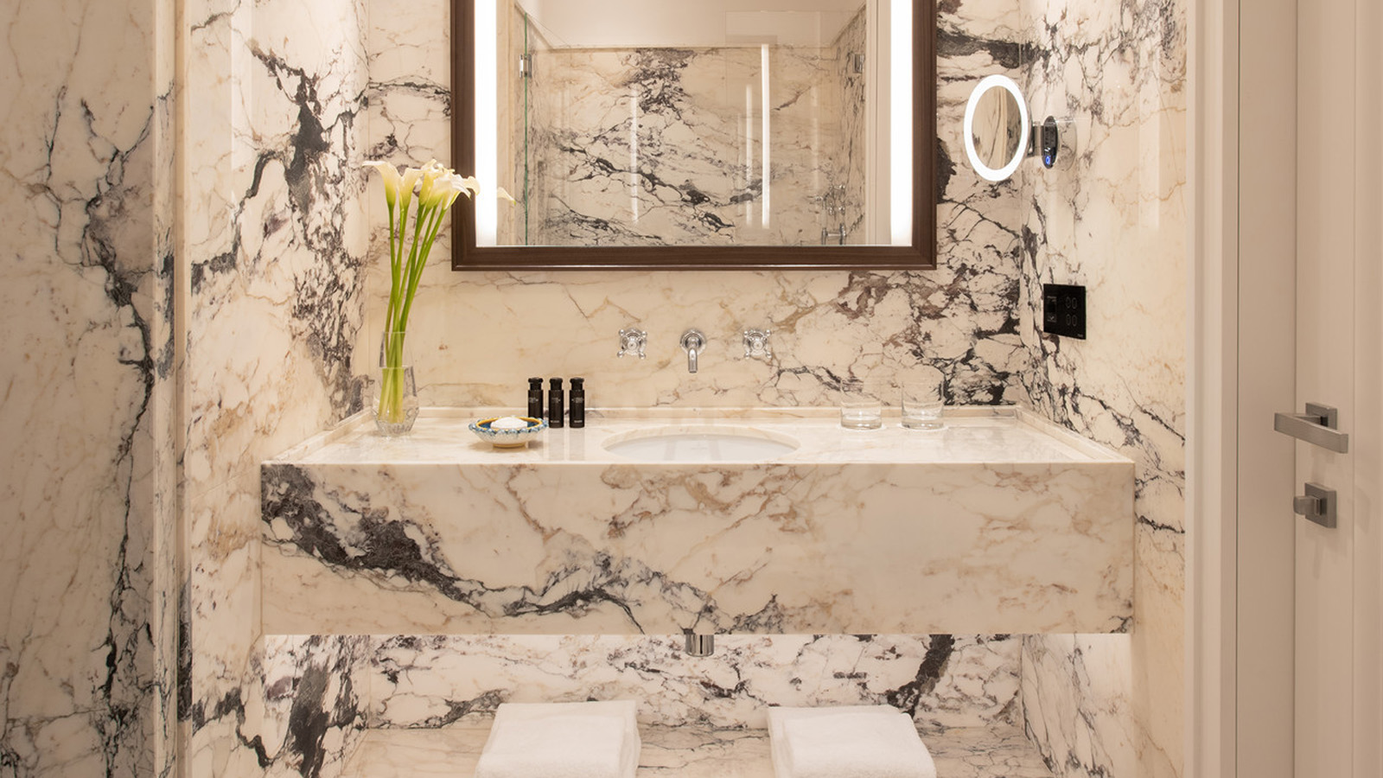 | 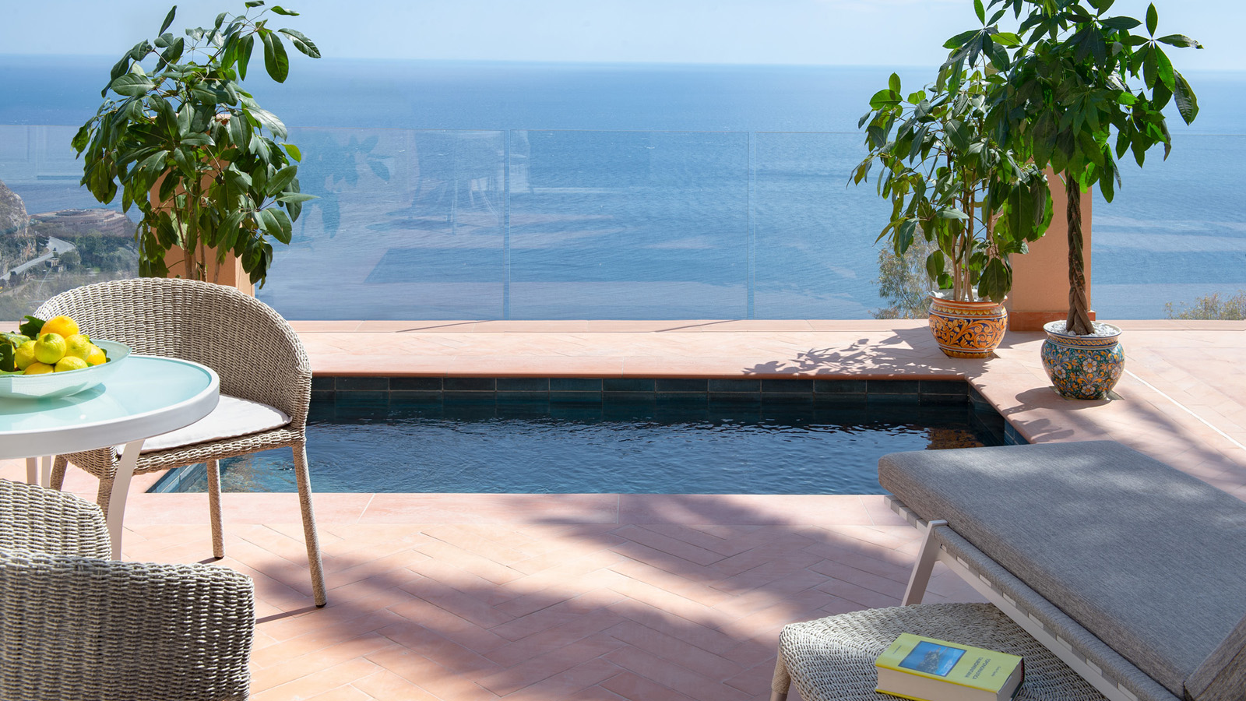 | 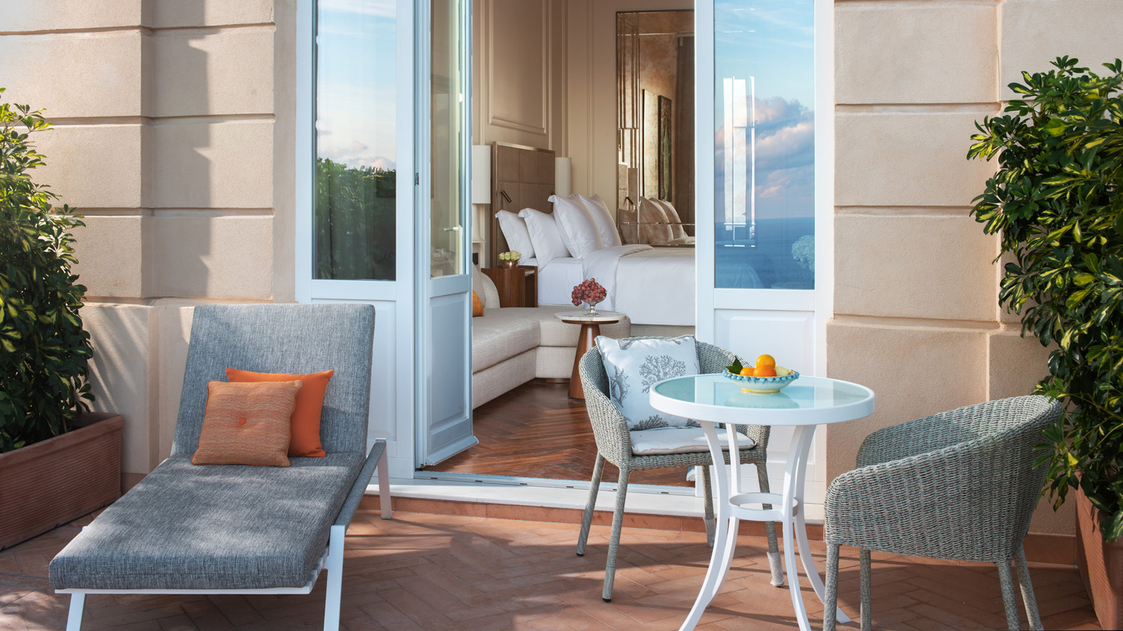
„Der legendäre San Domenico Palace war uns bei Four Seasons bereits sehr gut bekannt", erklärt Christian Clerc, President, Global Operations. „Es ist in jeder Hinsicht ein außergewöhnliches Anwesen, und wir fühlen uns geehrt, von unseren Partnern Gruppo Statuto erneut ausgewählt worden zu sein, um ein so bedeutendes Anwesen zu betreiben und unsere wachsende Kollektion umgestalteter historischer Hotels in Italien und rund um das Mittelmeer zu erweitern."
Mit spektakulären Ausblicken in alle Richtungen ist San Domenico Palace einzigartig gelegen zwischen dem majestätischen Ätna oben, dem tiefblauen Wasser des Ionischen Meeres unten und der wunderschönen Südostküste Siziliens soweit das Auge reicht.
„Alles, was frühere Gäste am San Domenico Palace geliebt haben, wurde wiederhergestellt, mit vertrauten Gesichtern und Ausblicken hinter jeder Ecke", sagt General Manager Lorenzo Maraviglia, der nach Jahren im Ausland in seine Heimat zurückgekehrt ist, um Four Seasons auf Sizilien einzuführen.
„Es war eine akribische Entwicklung, die die Vergangenheit des Ortes ehrt und gleichzeitig jeden Aspekt auf ein neues Niveau von persönlichem Service, außergewöhnlichen Erlebnissen und der Möglichkeit, Erinnerungen zu schaffen, die ein Leben lang halten, hebt. Wir sind der Gruppo Statuto unglaublich dankbar für ihre Investition und stolz auf die Tatsache, dass es ein italienisches Unternehmen ist, das dieses massive Renovierungsprojekt mit ausschließlich lokalen Handwerkern durchgeführt hat. Das ist Italien von seiner besten Seite.“

RELATED

July 1, 2021, Taormina, Italy
Apre oggi il San Domenico Palace, Taormina: un Four Seasons Hotel pronto ad accogliere i viaggiatori che desiderano scoprire questo gioiello dell’ospitalità italiana e le bellezze che la Sicilia offre
https://publish.url/it/taormina/hotel-news/2021/now-open-2.html

July 1, 2021, Taormina, Italy
Ouverture du San Domenico Palace, Taormina, A Four Seasons Hotel
https://publish.url/fr/taormina/hotel-news/2021/now-open-3.html

PRESS CONTACTS

Ilaria Alber-Glanstaetten
Senior Director of Communications
Via Gesu, 6/8
Milan
Italy
ilaria.alber@fourseasons.com

+39 340 646 7881

